**Dokumentation GuteLauneGeldhaus – Projekt LF8**

**Kurzbeschreibung**

**Die Erstellung eines Projektes, welches eine Bank simuliert, mit Mitarbeitern, Kunden und verschiedenen Abläufen, welche für die Geschäftsprozesse einer Bank relevant sind. Darunter etwa Abheben, Einzahlen, Überweisen sowie Löschen und Anlegen des Kontos.**

* **UML-Use-Case-Diagramm**
* **UML-Klassendiagramm mit Beziehungen und Kardinalitäten**
* Ein Bild, das Text, Screenshot, Diagramm, parallel enthält.

  Automatisch generierte Beschreibung**Testgetriebene Entwicklung am Beispiel der Klasse Konto**

**Erklärung Klassendiagramm**

* **Ein Mitarbeiter und ein Kunde sind Personen**



* **Ein Mitarbeiter kann in maximal einer Filiale gleichzeitig arbeiten**
* **Eine Filiale kann keine bis viele Mitarbeiter anstellen**
* Ein Bild, das Text, Schrift, Screenshot enthält.

  Automatisch generierte Beschreibung**Eine Filiale kann keine bis viele Kunden betreuen**



* Ein Bild, das Text, Schrift, Screenshot, Zahl enthält.

  Automatisch generierte Beschreibung**Ein Kunde kann maximal in einer Filiale betreut werden**



* Ein Bild, das Text, Schrift, Screenshot enthält.

  Automatisch generierte Beschreibung**Ein Mitarbeiter kann keine bis viele Kunden betreuen**



* **Ein Kunde wird von einem Mitarbeiter betreut**



* 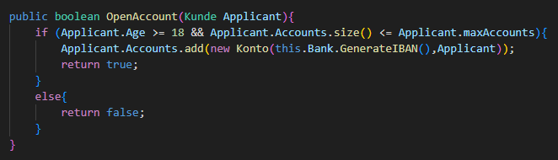Ein Bild, das Text, Schrift, Screenshot, Zahl enthält.

  Automatisch generierte Beschreibung**Ein Kunde kann bis zu fünf Konten anlegen**



* **Ein Konto gehört einem Kunden**

**Reflexion**

**Wir haben gelernt:**

* **Bessere Diagramme zu erstellen (Use-Case-Diagramm, Klassendiagramm)**
* **Dass in Java, Boolean nicht gleich boolean ist**
* **Funktionsweise von Vererbung in Java**
* **OOP in Java**
* **Eine Dokumentation zu schreiben**

**Unsere Teamarbeit war:**

* **ausbaufähig**

**Das sollten wir beibehalten:**

* **Cornelius als Dokumentarschreiber**
* **Jonas als Lead-Programmer**

**Das sollten wir beim nächsten Mal unbedingt besser machen:**

* **Cornelius muss mehr machen (geschrieben von Cornelius)**
* **Jonas darf nichts außerhalb des Unterrichts (LF8) machen**
* **Cornelius muss wirklich mehr machen (geschrieben von Cornelius)**
* **Jonas muss seinen Perfektionismus den anderen Gruppenmitgliedern gegenüber einschränken**
* **Niklas muss weniger Lungenentzündungen haben**
* **Florian muss sportlicher werden, damit er sich nicht wieder verletzt, um während des Schreibens dieser Zeilen anwesend zu sein**